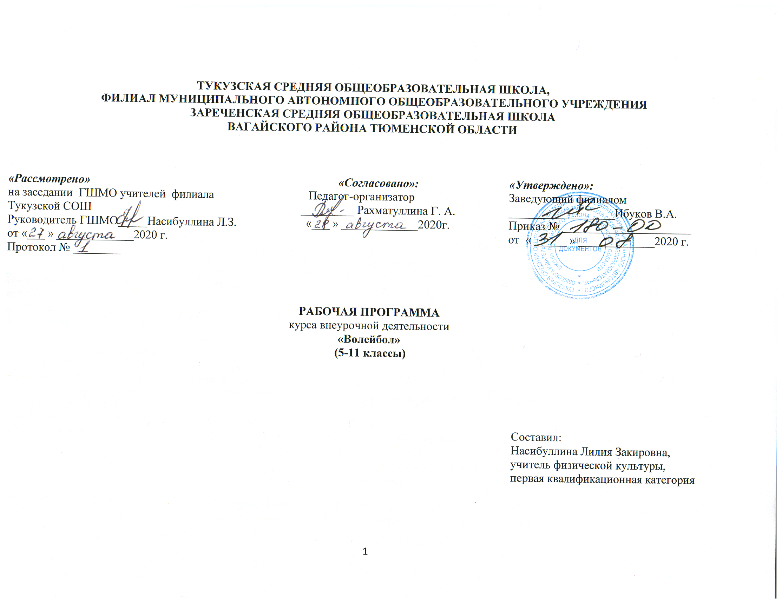1.Пояснительная записка
Рабочая программа «Волейбол» (далее - Программа) разработана на основе методических рекомендаций внеурочной деятельности «Волейбол» под редакцией Г.А. Колодницкий, В.С.Кузнецов, 2011примерной комплексной программы общеобразовательных учреждений физического воспитания для 1-11 классов под. Ред. В.И. Лях, А.А. Зданевич, 2010 г.
Цель обучения: формирование и освоение основ содержания физической деятельности и спортивной направленностью углублённое изучение спортивной игры волейбол.
Задачи:
- развитие основных физических качеств;
- формирование устойчивого интереса к занятиям физической культурой и спортом;
- приобретение навыков проведения учебно-тренировочных занятий и соревнований по волейболу;
- воспитание потребности и умения самостоятельно заниматься физическими упражнениями, сознательно применять их в целях отдыха, тренировки, повышения работоспособности и укрепления здоровья;
- содействие воспитанию нравственных и волевых качеств, развитее психических процессов и свойств личности.
2.Планируемые результаты
Результаты освоения программного материала оцениваются по трём базовым уровням и представлены соответственно личностными, метапредметными и предметными результатами.
Личностные результаты:
- дисциплинированность, трудолюбие, упорство в достижении поставленных целей;
-умение управлять своими эмоциями в различных ситуациях;
-умение оказывать помощь своим сверстникам.
Метапредметные результаты:
-определять наиболее эффективные способы достижения результата;
-умение находить ошибки при выполнении заданий и уметь их исправлять;
-умение объективно оценивать результаты собственного труда, находить возможности и способы их улучшения.
Предметные результаты:
-формирование знаний о волейболе и его роли в укреплении здоровья;
- умение рационально распределять своё время в режиме дня, выполнять утреннюю зарядку;
- умение вести наблюдение за показателями своего физического развития
Данная программа делает акцент на формирование у учащихся культуры здоровья и предполагает:
потребность в систематических занятиях спортом, регулярном участии в спортивных соревнованиях, стремление показывать как можно более высокие результаты на соревнованиях;
спортивный образ (стиль) жизни, предусматривающий активные занятия спортом и регулярное участие в спортивных соревнованиях;
стремление индивида вовлечь в занятия волейболом свое ближайшее окружение (семью, друзей, коллег и т.д.).

3. Содержание программы
Материал программы дается в трех разделах: основы знаний; общая и специальная физическая подготовка; техника и тактика игры.
В разделе «Основы знаний» представлен материал по истории развития волейбола, правила соревнований.
Влияние тренировочных нагрузок и профилактические восстановительные мероприятия.
Гигиена тренировочного процесса, самоконтроль.
Основы техники и тактики игры в волейбол.
Правила игры волейбол.
Физическая культура и спорт в России.
Сведения о строении и функциях организма занимающихся. Основы пищеварения и обмена веществ. Краткие сведения о нервной системе.
Влияние занятий физическими упражнениями на нервную систему и обмен веществ организма занимающихся волейболом.
Гигиена, врачебный контроль, самоконтроль, предупреждение травматизма. Использование естественных факторов природы (солнце, воздух и вода) в целях закаливания организма. Меры личной и общественной и санитарно-гигиенической профилактики, общие санитарно-гигиенические требования к занятиям волейболом.
Основы методики обучения в волейболе. Понятие об обучении и тренировке в волейболе. Классификация упражнений, применяемых в учебно-тренировочном процессе по волейболу.
Правила соревнований, их организация и проведение. Роль соревнований в спортивной подготовке юных волейболистов. Виды соревнований. Понятие о методике судейства.
В разделе «Общая и специальная физическая подготовка» даны упражнения, которые способствуют формированию общей культуры движений, подготавливают организм к физической деятельности, развивают определенные двигательные качества.
Общая физическая подготовка.
1.Общеразвивающие упражнения и упражнения на развитие силы.
Упражнения для мышц рук и плечевого пояса; для мышц туловища и шеи; для мышц ног и таза. Статические упражнения.
3.Акробатические упражнения .
Группировки в приседе. Сидя, лежа, на спине. Перекаты в группировке лежа на спине (вперед и назад). Кувырок вперед из упора присев. Переворот в сторону с места и с разбега. Упражнения на равновесие.
4.Легкоатлетические упражнения (10ч.)
Ускорения до 20,30,60 м. Старт и стартовый разгон. Эстафетный бег. Повторный бег 3-4 раза по 30-60 м. Бег с препятствиями от 100 до 200м. Прыжковые упражнения различной сложности. Челночный бег 3х10м,6х10м,10х10м.
5.Подвижные игры.
6. Спортивные игры. Волейбол.
Специальная подготовка.
1. Упражнения для развития навыков быстроты ответных действий.
2. Упражнения для развития прыгучести.
Прыжки: обычные и многократные на одной и обеих ногах на месте, из различных исходных положений, со скакалкой. Упражнения с отягощением. Прыжки на одной и на обеих ногах на месте и в движении лицом вперед. То же с отягощением.
3. Упражнения для развития качеств, необходимых при выполнении приёма и передач мяча.
Сгибание и разгибание рук в лучезапястных суставах, из упора стоя у стены одновременное и попеременное сгибание в лучезапястных суставах, отталкивание от стены, броски и упражнения с набивным мячом. Броски набивного мяча и наблюдение за партнером в зависимости от действия партнера, изменение высоты подбрасывания; броски мяча во встречных колоннах.
4. Упражнения для развития качеств, необходимых при выполнении подач мяча. Круговые движения руками в плечевых суставах с большой амплитудой и максимальной быстротой. Упражнения с набивным мячом. Бросок гандбольного мяча через сетку на точность в зоны. Упражнения с волейбольным мячом. Совершенствование ударного движения подачи по мячу.
5. Упражнения для развития качеств, необходимых при выполнении нападающих ударов, блокирования.
Броски набивного мяча из-за головы двумя руками с активным движением кистей сверху вниз - стоя на месте и в прыжке. Имитация прямого нападающего удара. Многократное выполнение нападающих ударов с собственного подбрасывания. Прыжковые упражнения в сочетании с подниманием рук вверх и касанием предмета. Передвижение вдоль сетки - лицом к ней приставными шагами.
В разделе «Техника и тактика игры» представлен материал, способствующий обучению техническим и тактическим приемам игры.
Техническая подготовка.
Техника нападения. Перемещения и стойки. Перемещения и стойки в сочетании с техническими приемами нападения. Перемещения различными способами на максимальной скорости в сочетании с остановками, прыжками, стойками. Передача мяча. Передача мяча сверху, снизу в парах, через сетку. Передача мяча сверху двумя руками с отвлекающими действиями. Передачи мяча сверху двумя руками, различные по высоте и расстоянию у сетки, со стенкой, в прыжке и на месте. Подача мяча.
Нижняя прямая подача на точность, по зонам. Верхняя прямая подача. Чередование способов подач в сочетании с требованиями точности. Совершенствование изученных подач. Нападающий удар. Обучение нападающему удару. Основные фазы нападающего удара (разбег, толчок, удар, приземление). Имитация нападающего удара. Нападающий удар из зон 2,4. Передача мяча сверху двумя руками. Передача мяча снизу двумя руками. Нижняя прямая подача. Верхняя прямая подача. Подводящие упражнения к нападающему удару у стены. Прямой нападающий удар. Техника защиты. Стойки и перемещения игрока при приеме снизу. Прием мяча. Выполнение приема мяча из различных и.п. прием мяча с подачи. Страховка. Прием мяча после отскока от стены, пола. Выполнение приема мяча различными способами и с последующим падением: подач, различных нападающих ударов.
Тактика нападения.
Индивидуальные групповые, командные действия. Обучение расстановке игроков, переход. Чередование передачи. Выбор необходимого места на площадке при приеме мяча. Первая передача связующему игроку. Вторая передача. Чередование нападающих ударов на силу и точность. Тактические комбинации. Тактика игры в нападении со второй передачи. Розыгрыш мяча. Варианты системы игры в нападении со второй передачи игроком передней линии.
Тактика защиты.
Индивидуальные, групповые, командные действия. Перемещения к сетке, при приеме мяча. Страховка. Выбор действия: прием в защите или страховка. Взаимодействие игроков задней линии. Расположение игроков при приеме. Индивидуальное блокирование. Взаимодействие и перемещение игроков задней линии при атаке соперника. Варианты расположения игроков при приеме подачи.
Интегральная подготовка.
Упражнения на переключение в выполнении технических приемов нападения и защиты повышенной интенсивности и дозировки с целью обучения навыков технических приемов и развития специальных приемов в единстве.
Учебные игры. Система заданий в игре, включающая основной материал по технической и тактической подготовке.
Психологическая подготовка (в течение занятий)
Психологическая подготовка служит важным условием успешного решения задач в системе подготовки волейболистов. Такая подготовка способствует качественному обучению навыкам игры. Основные задачи психологической подготовки: воспитание моральных качеств, формирование чувства коллектива, установление и воспитание совместимости спортсменов в процесс их деятельности, адаптация к условиям тренировочного процесса.
Эффективность психологической подготовки достигается посредством умелого применения обширных средств и методов: лекции, беседы, специальные знания в области психологии, личный пример тренера, побуждение к деятельности, поручения, обсуждение в коллективе, участие в играх.
Педагогический контроль.
1) контроль за физическим развитием обучающегося;
2) контроль физической и технической подготовленностью.
Для получения необходимой информации контрольные испытания включены в Программу:
Физическое развитие. Обследование физического развития производится по общепринятой методике биометрических измерений (рост, вес, группа здоровья).
Физическая подготовка: тестирование по общей физической подготовке с целью проверки развития основных физических качеств. Бег 30 м-быстрота, челночный бег - координация, прыжок в длину с места - скоростно-силовые качества, бег 1 км - выносливость, наклон вперед - гибкость.
Техническая подготовка: стойка и перемещения игрока, передача мяча над собой в кругу, стоя у стены, передача мяча снизу над собой и с продвижением вперед, подача мяча.
Тактическая подготовка: действия при второй передаче, прием мяча снизу, взаимодействие в команде.
Воспитательная работа
В программе секции ведущее место занимают вопросы подготовки всесторонне развитых, трудолюбивых, дисциплинированных активных и инициативных граждан. Реализация воспитательных задач осуществляется в процессе систематических, регулярных, тренировочных занятий, в процессе спортивных соревнований. Волевые качества воспитываются на преодолении трудностей. При совершенствовании техники, тактики игры, в процессе физической подготовки надо предусматривать развитее личностных качеств ребят. Важная воспитательная работа тренера - создание дружного, сплоченного коллектива, воспитание их в духе коллективизма, дружбы и товарищества.
При всем многообразии нравственных привычек процесс их формирования сводится к следующим правилам:
- необходимо знать, какие привычки помогают спортсмену проявить себя в тренировке и соревнованиях;
- ориентироваться на положительный образец;
- формирование нравственных привычек требует ежедневного упражнения в их применении;
необходимо добиваться отрицательного отношения к дурной привычке.
Методы и формы обучения
Большие возможности для учебно-воспитательной работы заложены в принципе совместной деятельности педагога и воспитанника. Занятия необходимо строить так, чтобы учащиеся сами находили нужное решение, опираясь на свой опыт, полученные знания и умения. Занятия по технической, тактической, общефизической подготовке проводятся в режиме учебно-тренировочных занятий.
Теорию проходят в процессе учебно-тренировочных занятий, также выделяют и отдельные занятия по судейству, где подробно разбирается содержание правил игры, игровые ситуации, жесты судей.
Для повышения интереса занимающихся к занятиям волейболом и более успешного решения образовательных, воспитательных и оздоровительных задач рекомендуется применять разнообразные формы и методы проведения этих занятий:
- Словесные методы: объяснение, рассказ, замечание, команды, указания.
- Наглядные методы: показ упражнения, наглядных пособий, видеофильмов.
- Практические методы: метод упражнений, игровой, соревновательный, круговой тренировки.
Главным из них является метод упражнений, который предусматривает многократные повторения движений.
Разучивание упражнений осуществляется двумя методами:
- в целом;
- по частям.
Игровой и соревновательный методы применяются после того, как у учащихся образовались некоторые навыки игры.
Метод круговой тренировки предусматривает выполнение заданий на специально подготовленных местах (станциях). Упражнения подбираются с учетом технических и физических способностей занимающихся.
Формы обучения: индивидуальная, фронтальная, групповая, поточная.

4. Тематическое планирование
№ п/п | Тема | Кол-во часов
 | ИТБ на занятиях волейбола и правила поведения в спортивном зале. История развития волейбола. Упражнения для мышц рук и плечевого пояса. Техника передвижения, остановок, поворотов и стоек. Подвижные игры, эстафеты. | 1,5
 | Общие санитарно-гигиенические требования к занятиям волейбола. Техники приема и передач мяча. Подвижные игры. | 1,5
 | Сведения о строении и функциях организма занимающихся. Акробатические упражнения. Перекаты в группировке лежа на спине (вперед и назад). Совершенствование ударного движения подачи по мячу.
 | Влияние тренировочных нагрузок на организм. Упражнения для развития прыгучести. Освоение техники нижней прямой подачи. Эстафеты. | 1,5
 | Сгибание и разгибание рук. Комбинация из освоенных элементов техники передвижений (перемещение в стойке, остановки, ускорения).Правила игры в волейбол. | 1,5
 | Ускорения до 20м. Старт и стартовый разгон. Прием и передача мяча. Нижняя, верхняя прямая подача. Учебная игра. | 1,5
 | Прием и передача мяча. Перемещения к сетке, при приеме мяча. Освоение тактики игры. | 1,5
 | Физическая культура и спорт в России.  Освоение тактики игры. Игровые упражнения с набивными мячами. | 1,5
 | Тестирование общей физической подготовки. Передачи мяча над собой. Учебная игра. Правила игры, жесты судей. | 1,5
 | Акробатические упражнения. Упражнения на освоение техники перемещений. Расстановка игроков, переход. | 1,5
 | Понятие о методике судейства. Ускорения до 30м. Упражнения для мышц туловища и шеи. Терминология игры, жесты. Двусторонняя игра | 1,5
 | Чередование способов подач в сочетании с требованиями точности. Прием мяча с подачи. Броски набивного мяча и изменение высоты подбрасывания. Тактика игры в нападении со второй передачи. Розыгрыш мяча. Учебная игра. | 1,5
 | Самоконтроль при тренировочных нагрузках. Техника прямого нападающего удара. Основные фазы нападающего удара (разбег, толчок, удар, приземление). | 1,5
 | Перемещения различными способами на максимальной скорости в сочетании с остановками, прыжками, стойками. Передача мяча. Учебно-тренировочная игра. | 1,5
 | Использование естественных факторов природы (солнце, воздух и вода) в целях закаливания организма. Прием и передача мяча над собой. Упражнения на быстроту. | 1,5
 | Варианты системы игры в нападении со второй передачи игроком передней линии. Прямой нападающий удар после подбрасывания партнером. | 1,5
 | Акробатические упражнения. Переворот в сторону с места и с разбега. Позиционное нападение без изменений позиций игроков. Учебная игра. | 1,5
 | Личная гигиена спортсмена. Подводящие упражнения к нападающему удару у стены. Прямой нападающий удар при встречных передачах. | 1,5
 | Расположение игроков при приеме Передача мяча над собой во встречных колоннах. Игры и игровые задания | 1,5
 | Индивидуальные групповые, командные действия. Прыжковые упражнения различной сложности. Метание в цель различными мячами | 1,5
 | Передача мяча сверху, стоя спиной к цели. Взаимодействие игроков задней линии. | 1,5
 | Влияние тренировочных нагрузок и профилактические восстановительные мероприятия. Передачи мяча сверху двумя руками, различные по высоте и расстоянию у сетки, Игры и игровые задания. | 1,5
 | Основы техники и тактики игры в волейбол. Прием мяча отраженного сеткой. Прямой нападающий удар. Блокирование. Страховка. | 1,5
 | Варианты расположения игроков при приеме подачи.  Передача мяча у сетки и в прыжке через сетку. Упражнения с мячом | 1,5
 | Упражнения в сочетании с прыжками. Прием и передача мяча. . Правила и организация волейбола (цель, смысл) | 1,5
 | Тактическая подготовка: действия при второй передаче, прием мяча снизу, взаимодействие в команде. Учебно-тренировочная игра. | 1,5
 | Индивидуальное блокирование. Взаимодействие и перемещение игроков задней линии при атаке соперника. Нижняя, верхняя прямая подача в заданную часть площадки. | 1,5
 | Выполнение приема мяча различными способами и с последующим падением: подач, различных нападающих ударов. | 1,5
 | Прямой нападающий удар при встречных передачах. Зачет по прыжкам. | 1,5
 | Челночный бег с ведением и без ведения мяча. Чередование нападающих ударов на силу и точность. Тактические комбинации. Подвижные игры. Игровые упражнения с метаниями и бросками мячей разного веса в цель. Зачет по метанию мяча. | 1,5
 | Совершенствование техники приема и передачи мяча. Теоретический зачет. Контрольные тесты. Бег, прыжки, гибкость. Двустороння игра по правилам. Судейство. | 1,5
 | Упражнения на быстроту и точность реакции. Тактика нападения. | 1,5
 | Приемы мяча различными способами и с последующим падением: подач, различных нападающих ударов. Учебно-тренировочная игра. | 1,5
 | Роль соревнований в спортивной подготовке юных волейболистов. Участие в соревнованиях по волейболу. | 1,5

